Pracovní list – Luskoviny

1. S jakým druhem klíčení se můžeme setkat u hrachu?

2. Uveďte, jaké živiny vyžaduje hrách pro svůj růst.

3. Jaký chemický zásah provádíme před sklizní?

4. Popište, co vidíte na obrázku.
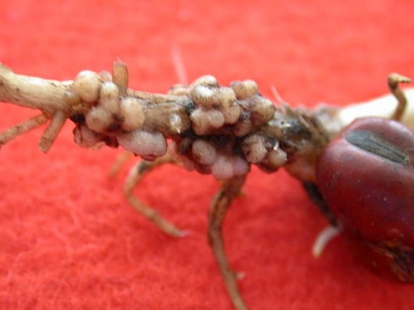

5. Jaký je hospodářský význam bobu obecného?

6. Který druh klíčení můžeme vidět u bobu obecného?

7. Vyjmenujte sled pracovních operací pro technologii výroby bobu.

8. Který zákrok je třeba provést před sklizní bobu?

9. Hospodářský význam sóji luštinaté?

10. Stručně popište sled pracovních operací při setí?

11. Jaké výnosy má sója luštinatá?

12. K čemu se využívá vikev setá?

13. Jakou barvu květů má vikev setá?

14. Jaké jsou požadavky vikve na prostředí?

15. Co vidíte na obrázku?
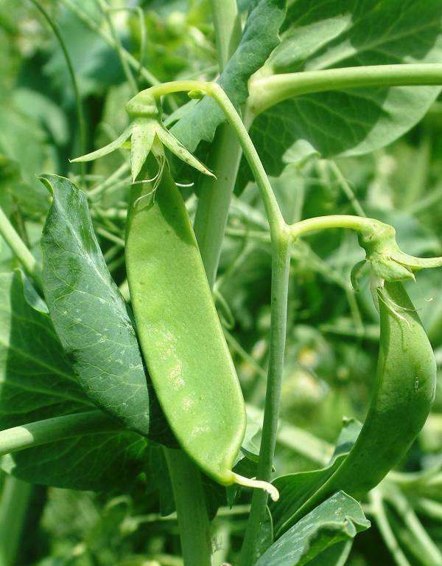

16. Co vidíte na obrázku?

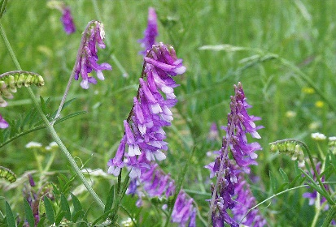

17. Co vidíte na obrázku?
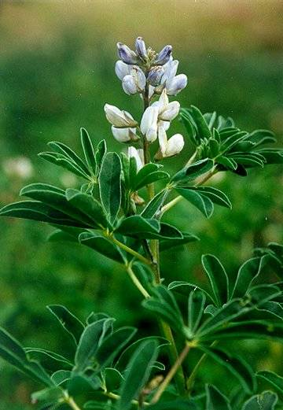

18. Co vidíte na obrázku?

